Relatório do Laboratório de AOC - Prática 9
Aluno: Bernard Menezes Moreira da Costa
Turma: 2

Implementação em Verilog

Nessa prática foi implementado em Verilog os seguintes módulos: Add (útil para a instrução add e addi), Sub, And, Or, Not e Set Less Than. Essa implementação refere-se às instruções de formato R que fazem operações lógicas e/ou aritméticas (por isso fazem parte da ULA), e pode ser encontrada no diretório “ULA”, como o nome de “ULA.v”. Esse arquivo contém os módulos citados acima juntamente com os módulos de teste requisitados nessa prática.

Devido a dificuldades na instalação do ModelSim, a ferramenta utilizada foi o“codingground”, a qual compila o código em verilog utilizando a tecnologia “clound”. Dessa forma só foi possível realizar a simulação do código através da disposição dos dados envolvidos, no terminal da ferramenta.

Simulação

Pode-se observar o resultado obtido na simulação do componente referido, nas fotos abaixo:

- Add → Add recebe como parâmetro duas entradas de 8 bits, provenientes da leitura de registradores no banco de registradores, ou proveniente da entrada (no caso do addi). O funcionamento ocorre na borda de subida do clock, e o resultado (soma) é disponibilizado em uma saída de 8 bits. O model recebe também como parâmetro o clear, que quando ativo torna a saída nula. Para realizar o teste foram gerados todos os testes possíveis de soma.
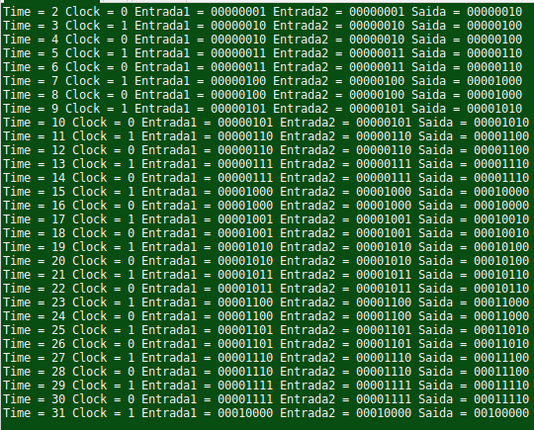

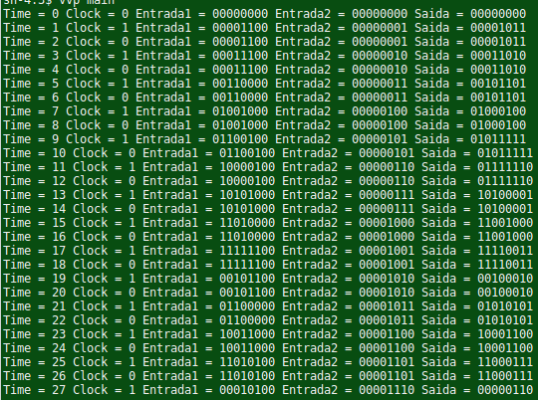
- Sub → Sub recebe como parâmetro duas entradas de 8 bits, provenientes da leitura de registradores no banco de registradores. O funcionamento dessa operação ocorre durante a borda de subida do clock, e o resultado obtido é disponibilizado em uma saída de 8 bits. Além das 2 entradas de 8 bits e do clock, a operação Sub recebe como parâmetro o clear, que quando ativado torna o valor de saída = 0. Para os teste, foram implementados todas as situações possíveis de subtração, até mesmo aquelas que dão overflow (mesmo que não ocorra isso no trabalho base).

- Not → Not recebe como parâmentros uma entrada de 8 bits, clock e clear. Seu funcionamento se dá na borda de subida do clock, e como saída retorna 8 bits que são a inversão dos bits da entrada. Para o teste foram testados todos os 256 casos possíveis.
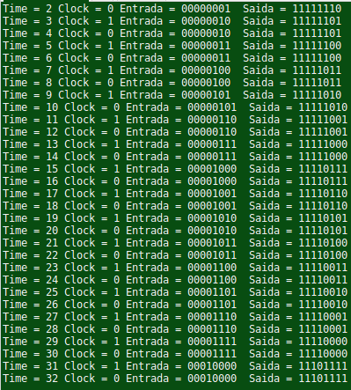

- Or →Or recebe como parâmetro duas entradas de 8 bits, clock e clear, como saída retorna 8 bits resultantes da operação lógica Or bit a bit com as duas entradas de um byte. Para o teste foram testadas todas as situações possíveis de operação (2*256*256). A multiplicação por 2 refere-se à variação do clock, devido ao funcionamento em borda de subida.
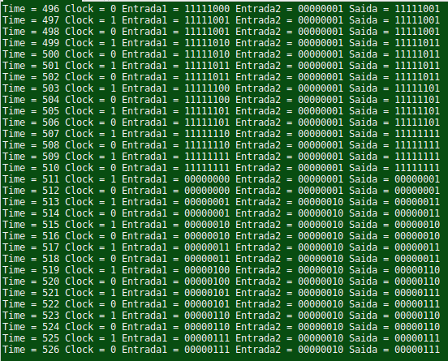
- Set Less Than (SLT) → SLT recebe como parâmetro dois bytes, estes são proveniente do banco de registradores, clock e clear. A saída está diretamente relacionada a relação “<”, uma vez que é 1, caso entrada1<entrada2, e 0 caso contrário. Seu funcionamento é na borda de subida do clock, e por isso para testar todas as possibilidades de entrada foi preciso 2*256*256 iterações.
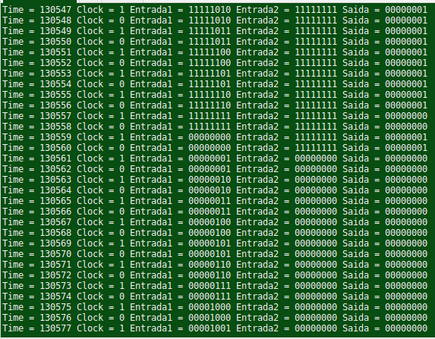

- And → And recebe como parâmetro duas entradas de 8 bits, clock e clear, como saída retorna 8 bits resultantes da operação lógica And bit a bit com as duas entradas de um byte. Para o teste foram testadas todas as situações possíveis de operação (2*256*256). A multiplicação por 2 refere-se à variação do clock, devido ao funcionamento em borda de subida.
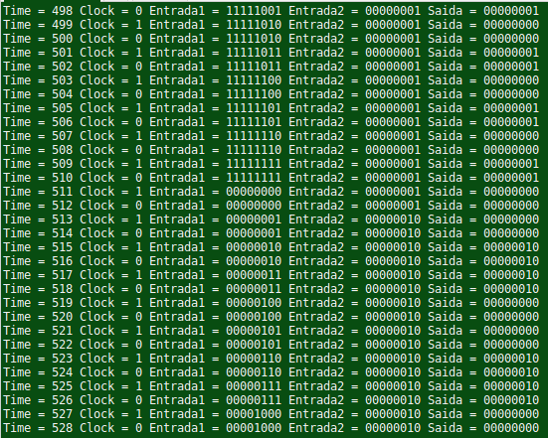

Legenda: OP $r1, $r2, $r3;

Entrada1 = $r2
Entrada2 = $r3
Saída = $r1

